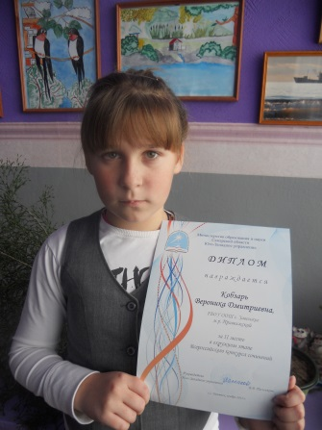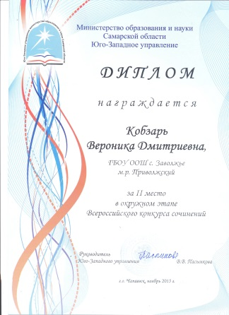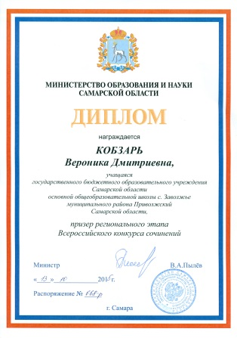

Сочинение
Моя первая встреча с Буниным
Я учусь в сельской школе. Недалеко протекает красавица Волга, кругом лес, воздух чистый. Выходишь вечером на косогор, и красота, как на ладони! Красиво в любое время года, но я люблю осень.
Недавно мы всем классом ходили на экскурсию в ближний лесок. Солнце светило ярко. Небо было голубое-голубое! Стаи птиц с прощальными криками направлялись на юг.
Лес был сказочным. Он оделся в яркий наряд. От жёлтых листьев он казался золотым. Мы бегали, собирали листья, искали грибы. Но вот подул лёгкий ветерок. Листья закружились в дружном хороводе. Началась волшебная пора листопада. Учительница подозвала нас к себе и попросила её послушать. Таинственно, напевно выговаривала она строчку за строчкой. Мы стояли заворожённые. А я шёпотом, едва шевеля губами, повторяла за ней. Начались чудеса. Лес стал теремом, вокруг него бродит девушка – Осень. Она может спрятаться в расписном тереме от дождя и ветра. И появится в лесу новая хозяйка. Одна картина сменяется другой. Хотелось слушать и слушать. Я не стерпела и спросила: «Кто сочинил эту сказку?» Любовь Константиновна ответила: «Иван Алексеевич Бунин, это стихотворение «Листопад». Вот так я впервые познакомилась с творчеством Бунина.
Учительница нам рассказала, что родился он в Воронеже в обедневшей дворянской семье. Всё детство провёл на хуторе в Орловской губернии. Возможно, именно здесь Иван Алексеевич научился понимать и чувствовать природу, замечать её настроения, порывы, красоту.
Я попросила маму купить мне сборник стихотворений Ивана Алексеевича Бунина. Прочитала их самостоятельно. Теперь этот сборник стоит в моём книжном шкафу. Каждая его страница украшена иллюстрациями о природе. В них отражена красота и моей родной природы.
Стихотворение «Листопад» стало моим любимым произведением о природе. Знакомство с Буниным я буду обязательно продолжать.

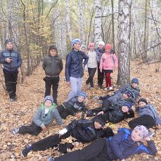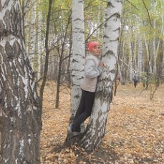

Кобзарь Вероника, 10 лет.

